Name: ________________________________ Datum: ______________________ Stunde: _______
Die Schöne und das BIEST
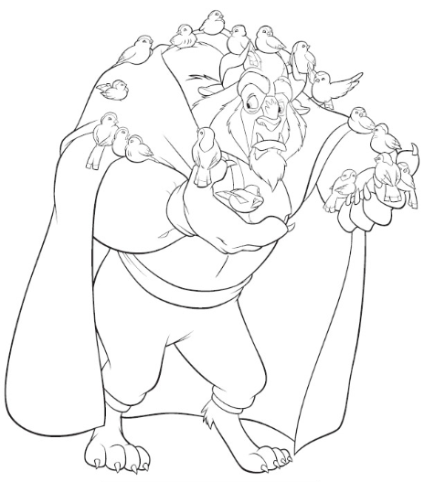
- Der Biest hat Freunde! Mal das Bild unten nach die Legende. Bringe die Zahlen und beschreibte Farben zusammen. Color the picture below based on the legend. Match the numbers with the color described.
6
6
5
4
1
3
2
2
3
5
5
2
1
6
3
5
5
4
4
2
2
2
1
6
5
2
5
4
2
5
2
1
3
3
5
5
2
2
2
2
5
4
1
4
6
3
3
4
1
1
4

2
2

eins – die Farbe von einer Rose vier – die Farbe von der Sonne
zwei – die Farbe von Nutella fünf – die Farbe von dem Fluss
drei – die Farbe von Gras sechs – die Farbe von einem Basketball
- Was ist das? Benutz die Wörter in der Kiste und schreibe die richtiges Wort unter den Bild. Use the words in the box and write the correct word under the picture. (TIPP: if you get stuck, look up the words in the box in a dictonary!)
die Uhr das Buch der Spiegel die Schöne
die Kerze das Pferd der Schnurrbart der Teekanne
die Tasse die Rose das Biest das Kleid

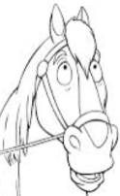
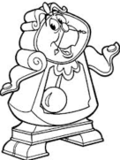
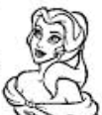
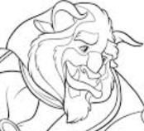

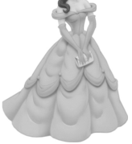
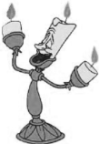
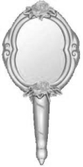
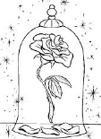
_________________ _________________ _________________ _________________

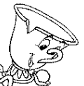
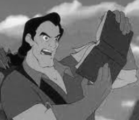
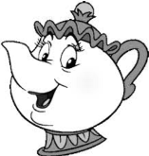
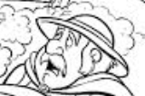
_________________ _________________ _________________ _________________

_________________ _________________ _________________ _________________

- Ein Paar Fragen! Mach einen Hacken zum richtige Antwort. Check the box of the right answer.

- Wo wohnt Belle? □ Belle wohnt in den USA. □ Belle wohnt in Frankreich.
- Was hat Frau Potts drin? □ Kaffee □ Tee □ Wasser □ Orangensaft
- Wie heisst der grosse Mann? □ Cogsworth □ Gaston □ La Foux □ Lumiere
- Wie alt ist die Tasse Chip? □ 50 Jahre alt □ 10 Jahre alt □ 105 Jahre alt
- Was machen Belle & Biest am Ende? □ Sie tanzen. □ Sie sitzen. □ Sie essen.

